四川中衡检测技术有限公司
报告书信息网上公示内容填报表 ZLJL/43-01
报告书名称 | 成都中油能源有限公司董家巷加油站职业卫生定期检测
用人单位名称 | 成都中油能源有限公司董家巷加油站 |  | 联系人 | 张老师
用人单位地址 | 四川省成都市金牛区北星大道一段1939号
技术服务项目组成员 | 贺雨豪、彭勇、张清平
现场调查人员 | 贺雨豪、彭勇、张清平 | 现场调查时间及照片 | 2021.3.2 | 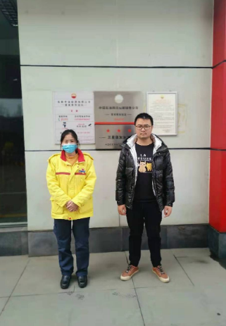
现场采样人员 | 贺雨豪、彭勇、张清平 | 现场采样时间及照片 | 2021.3.3 | 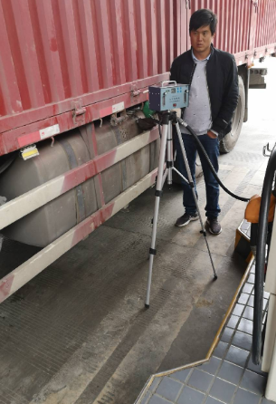
现场检测人员 | 贺雨豪、彭勇、张清平 | 现场检测时间及照片 | 2021.3.3
用人单位陪同人员 | 张老师

